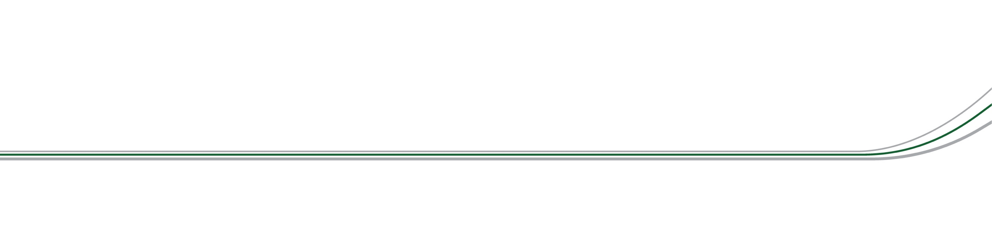
نموذج إبداء الملاحظات والمرئيات
رقم المادة | رقم الفقرة | الملاحظات والمرئيات | المقترحات

نأمل إرسال الملاحظات والمرئيات على البريد الالكتروني الخاص بشعبة الرقابة على مراكز الصرافة بمؤسسة النقد العربي السعودي MEXCH@SAMA.GOV.SA

